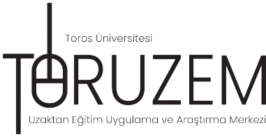
TOROS ÜNİVERSİTESİ UZAKTAN EĞİTİM UYGULAMASININ DEĞERLENDİRİLMESİ VE İYİLEŞTİRME YAPILMASI
ANKET RAPORU-2022

ANKETİN AMACI

Uygulanan anketin amacı, TORUZEM olarak, Uzaktan Eğitimde kullanılan öğrenme sistemi ve öğretim elemanları tarafından verilen uzaktan eğitim derslerinin etkililiğini ve verimliliğini değerlendirmek ve iyileştirmek amacıyla öğrencilerden geribildirimlerin alınması ve öğrenci görüşlerinden hareketle, Üniversitemizin Uzaktan Eğitim sisteminin değerlendirilmesidir.
TOPLANTI VE ANKET UYGULAMASI

Anket, TORUZEM Kalite Güvence Sistemi Birimi tarafından Google form olarak hazırlanmış ve tüm öğrencilere eposta ile gönderilerek, anketi doldurmaları istenmiş ve ayrıca SMS üzerinden bilgilendirme yapılmıştır. 3 Aralık 2021 tarihinde öğrencilerle LMS üzerinden toplantı yapılmış ve öğrencilerden geribildirimler alınmıştır. Toplantıya 85 öğrenci katılarak görüşlerini belirtmişler olup ankete 37 öğrenci katılmıştır.
ANKETİN YAPISI

Anket, toplam 9 sorudan oluşmaktadır.
- Birinci soru, uzaktan eğitim yoluyla alınan derslerin sayısı ile ilgili olup, tanımlayıcı istatistik oluşturmak amacıyla sorulmuştur.
- Anketin 2-8’inci soruları (7 adet soru) Üniversitemizin Uzaktan Eğitim ve ALMS sisteminin uygulanmasının ve etkinliğinin belirlenmesine yönelik, çoktan seçmeli hazırlanmış sorulardır. Bu kapsamda:
- İkinci soru, öğrencilerin sistem hakkındaki bilgi düzeylerini,
- Üçüncü soru, öğrencilerin sisteme erişimlerini,
- Dördüncü soru, uzaktan eğitimle yapılan derslerin etkinliği hakkındaki görüşleri,
- Beşinci soru, öğrencilerin sisteme “aktif katılımlarında” yaşadıkları sorunları,
- Altıncı soru, öğrencilerin ders materyalleri ile ilgili görüşlerini,
- Yedinci soru, öğrencilerin Uzaktan Eğitim sistemi ile ilgili görüşlerini belirtme ve aktarma fırsat ve olanaklarının olup olmadığına ilişkin düşüncelerini,
- Sekizinci soru ise “Uzaktan Eğitim”de yaşanan teknik sorunların neler olduğunu belirlemeye yöneliktir.
- Dokuzuncu ve son soru, açık uçlu bir soru olup, öğrencilerin üniversitemizin “Uzaktan Eğitim Sistemi”nin iyileştirilmesine yönelik önerilerini belirlemeyi amaçlamıştır.
ANKET ÖZETİ

Anketle toplanan görüşlerin özeti aşağıdadır:
1. UZAKTAN EĞİTİMLE VERİLEN DERS SAYISI:
Uzaktan Eğitimle alınan ders sayısının dağılımına bakıldığında; 4 ve daha fazla ders sayısının yaklaşık yüzde 54 olduğu görülmektedir. Bir öğrencinin bir dönemde aldığı ders sayısının ortalama 5-6 olduğu düşünüldüğünde, üniversitemizde eğitimin, pandemi koşullarına ve YÖK yönlendirmelerine uygun olarak, çoğunlukla uzaktan yapıldığı görülmektedir.
2. UZAKTAN EĞİTİM SÜRECİ VE ALMS
a. Öğrencilerin çoğunluğunun uzaktan eğitim süreci ve sistemi hakkında bilgi sahibi olduğu görülmüştür.
b. Zamanında yapılan bilgilendirmeler ve kılavuz dokümanlar sayesinde derslere uzaktan erişimlerinin sağlandığı ve öğrencilerin yüzde 68’sinin uzaktan eğitim sistemine bağlanmada sorun yaşamadıkları belirtilmiştir.
c. Ders materyallerinin dersten önce, ders haftasında ve ders tamamlandıktan sonra olmak üzere üç farklı şekilde öğrencilerin kullanımına sunulduğu, bu konuda bir eksiklik yaşanmadığı ve yüzde 74 oranında, ders materyallerinin uzaktan eğitim ile uyumlu olduğu anlaşılmaktadır.
d. Bununla birlikte, üniversitemizin Uzaktan Eğitim Sisteminin daha da iyileştirilmesine yönelik aşağıdaki ÖNLEMLER dikkate alınmalıdır:
(1) Öğrencilerin yüzde 29’ünün eşzamanlı (senkron) yapılan derslere katılımda teknik sorunlarla karşılaştıkları görülmektedir. Canlı derslerde aktif katılan öğrenci sayısı düşük kalmaktadır ve ayrıca ders sırasında katılmak isteyen öğrenci, teknik sorunlar nedeniyle bunu yapamamaktadır.
(2) Daha ayrıntılı ve güncel bir kullanım kılavuzunun (google chrome tarayıcısı ile LMS sisteminin daha efektif kullanılması vb.) Toruzem web sayfasında yer alması gerektiği sonucuna varılmıştır.
(3) Uzaktan verilecek derslerin dokümanlarının, dönem başında sisteme yüklenmesinin, öğrencinin işlenecek olan derse ilişkin farkındalığını arttıracağı ve dersleri daha kolay takip etmesini sağlayacağı değerlendirilmektedir. Zira öğrenciler “ders sırasında ders materyallerini kolaylıkla izleyemediklerini” belirtmişlerdir.
(4) Eş zamanlı yapılan derslerde öğrencilere göre en önemli sorun “Bazı derslerin uzaktan eğitimle verilmesinin sorunu”dur. Bundan anlaşılan, bazı özellikle uygulamaya dayalı derslerin uzaktan eğitime uygun olmadığı yönündeki düşüncedir.
(5) Uzaktan yapılan derslerde öğrenci-öğretim üyesi canlı etkileşimi daha az olduğundan, akademik personelin öğrenci geribildirimlerine daha fazla önem vermesi ve öğrencilerle olan iletişim kanallarını çeşitlendirmesi ve aktif kullanması önem arz etmektedir.
(6) Ders materyallerinin, uzaktan eğitim gereklerine uygun şekilde, görselliği yüksek, ders sırasında uygulama yapmaya elverişli ve kullanıcı dostu biçimde geliştirilmesi, bu kapsamda Ders Materyalleri Hazırlama Birimi tarafından gerekli çalışmaların başlatılması yerinde olacaktır.

ANKET SONUÇLARININ SORU TEMELİNDE İNCELENMESİ

- Uzaktan Eğitim Ders Sayısı

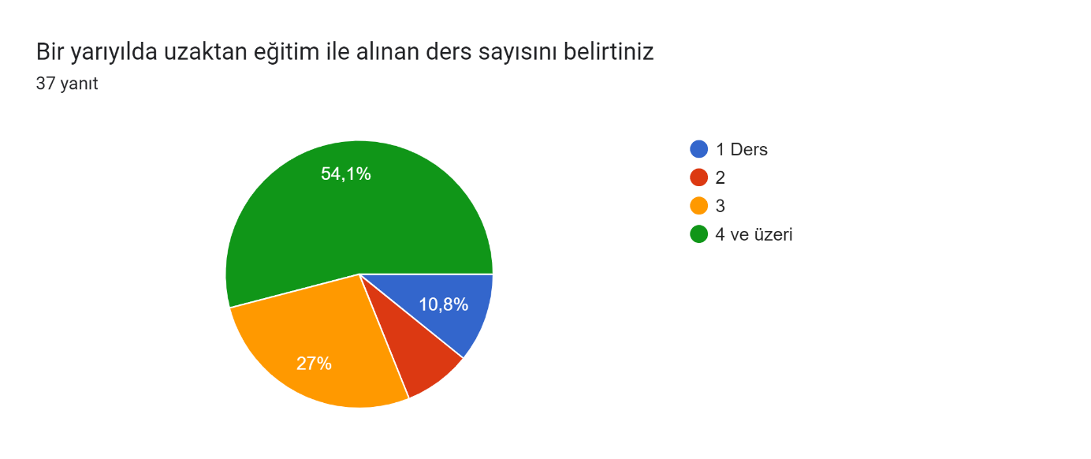

2. Uzaktan Eğitim Süreci ve ALMS

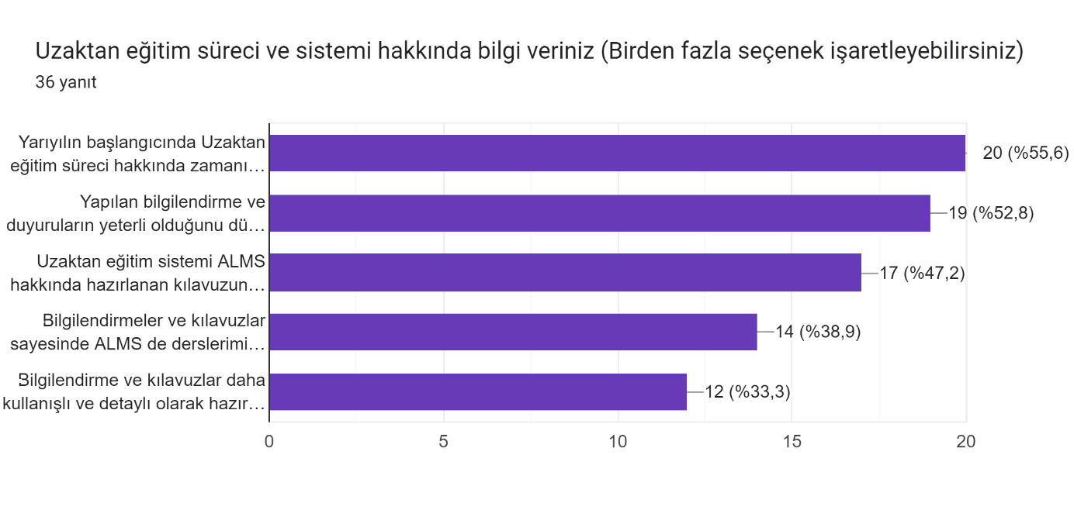
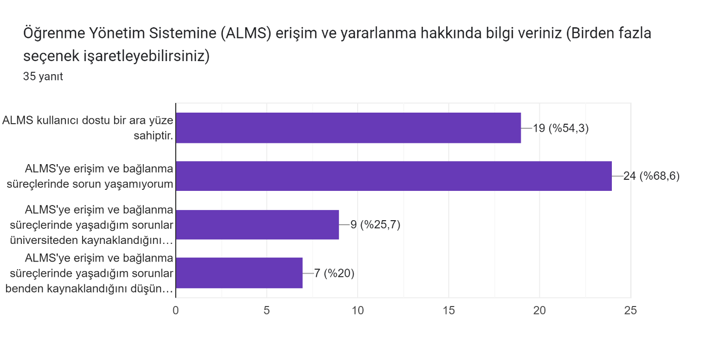
DEĞERLENDİRME: Uzaktan eğitim süreci konusunda yarıyılın başında duyuru yapıldığı ve bilgilendirmelerin yeterli olduğu düşünülmektedir. ALMS kullanımına yönelik kılavuzların yararlı olduğunu, ancak daha detaylı olarak hazırlanmasının yararlı olduğu belirtilmektedir.
ÖNLEM: TORUZEM Teknik Birim tarafından kılavuzların güncellenmesi ve detaylandırılması

3. Uzaktan Eğitim Derslerinin Senkron/Asenkron Yapılması Verilmesi

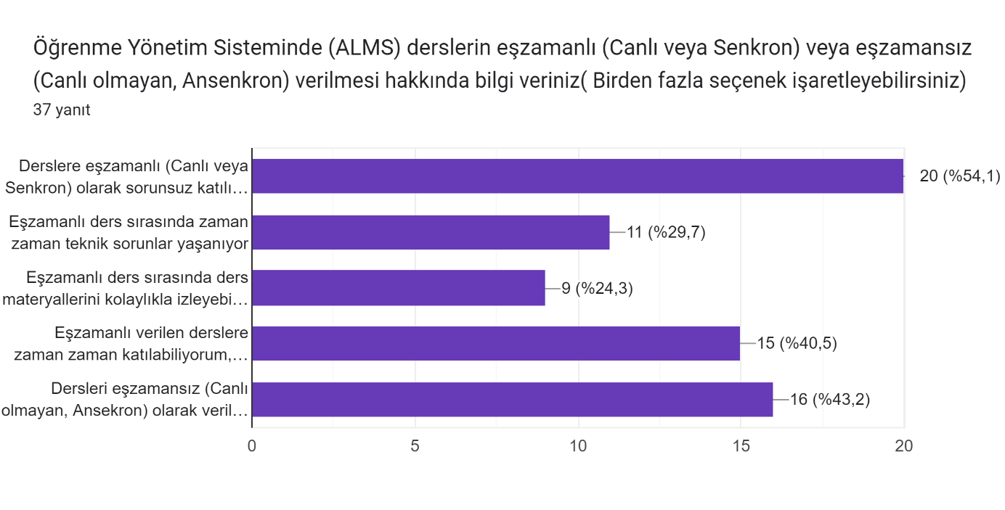
DEĞERLENDİRME: Uzaktan eğitim derslerine ALMS üzerinde sorunsuz katılımın sağlandığı, ancak Senkron veriler derslerde zaman zaman sorunların yaşandığı belirtilmektedir. Senkron olarak derslerin işlenmesinde kullanılan ders materyallerinin kolaylıkla izlenmesi oranı düşük görülmüştür. Diğer taraftan Senkron yapılan derslere zaman zaman katılma oranı yaklaşık % 54 nin altında olduğu ve Ansenkron verilen derslerinin sorunsuz olarak izlenme oranları da bu değerin altında olduğu görülmektedir.
ÖNLEM: TORUZEM Teknik Birim tarafından canlı ders sırasında aksaklıkların önlenmesi, Ders sorumluları tarafından hazırlanan ders materyallerin öğrenciler tarafından izlenebilir hale getirilmesi, derslere katılım oranın artırılmasına yönelik akademik birimler tarafından tedbirlerin alınmasının yararlı olduğu düşünülmektedir.

4. Aktif Katılımda Sorunlar

DEĞERLENDİRME: Bu sorunlardan sadece 1 şıkın yanıtlanması istenmiştir. Öğrencilerin yaklaşık % 50 oranında “bazı derslerin uzaktan eğitimle verilmesinin sorun” olarak görülmesi önemli bir değerlendirme olduğu değerlendirilmektedir. Diğer önemli sorundan birisi de “Haftalık ders programının uzaktan eğitime göre hazırlanmaması” nedeniyle öğrencilerin dersleri canlı olarak izleyememeleri görülmektedir. Toplantıda bu konu birçok öğrenci tarafından sözlü olarak da dile getirilmiştir. Öneli sorunlardan birisi de öğrencilerin uzaktan eğitime katılmak için yeterli teknik donanıma sahip olmadıkları belirtilmektedir.
ÖNLEM: Akademik birimlerimize bağlı bölüm/program sorumluları veya ders sorumluları tarafından yarıyıl başlangıcında genelde uzaktan eğitimin neden tercih edildiği, özelde de verilen dersin neden seçildiğinin detaylı bir şekilde anlatılmasının yararlı olduğu düşünülmektedir. Diğer taraftan, haftalık ders programının hazırlanmasında uzaktan eğitimde derslerin izlenmesine olanak sağlanacak bir programın yapılması (bazı günlerin sadece uzaktan eğitime ayrılması) gerektiği değerlendirilmektedir.
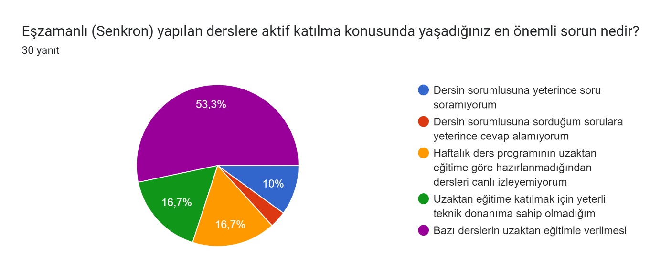

DEĞERLENDİRME: Eşzamanlı (Senkron) yapılan derslere aktif katılma konusunda yaşanan en önemli sorunun %53 oranında bazı derslerin uzaktan yapılması olduğu görülmektedir.
ÖNLEM: Temel ve uygulama ağırlıklı derslerin içeriklerinin tekrar gözden geçirilerek bu derslerin mümkünse yüz yüze verilmesini sağlamak.

5. Ders Materyalleri

DEĞERLENDİRME: Uzaktan eğitim ders materyallerinin dersin sorumluları tarafından eğitim-öğretim süreci içerisinde veya dersin tamamlanmasından sonra verildiği görülmektedir.
ÖNLEM: Ders sorumluları tarafından hazırlanan ders materyallerin öğrenciler tarafından önceden izlenebilir hale getirilmesi için yarıyıl başlamadan önce ALMS’de yer almasının öğrencilerin Senkron yapılan derslerin izlenmesinde kolaylık sağlayacağı düşünülmektedir. Bu konu öğrenciler tarafından da sözlü olarak belirtilmiştir. Zira, Akademik personele yönelik yapılan ankete de büyük bir oranda öğretim elemanları tarafından ders sürecinde materyalin sisteme yüklendiği belirtilmiştir. Ders materyallerinin önceden hazırlanmasına yönelik akademik birimler tarafından tedbirlerin alınmasının yararlı olduğu değerlendirilmektedir.

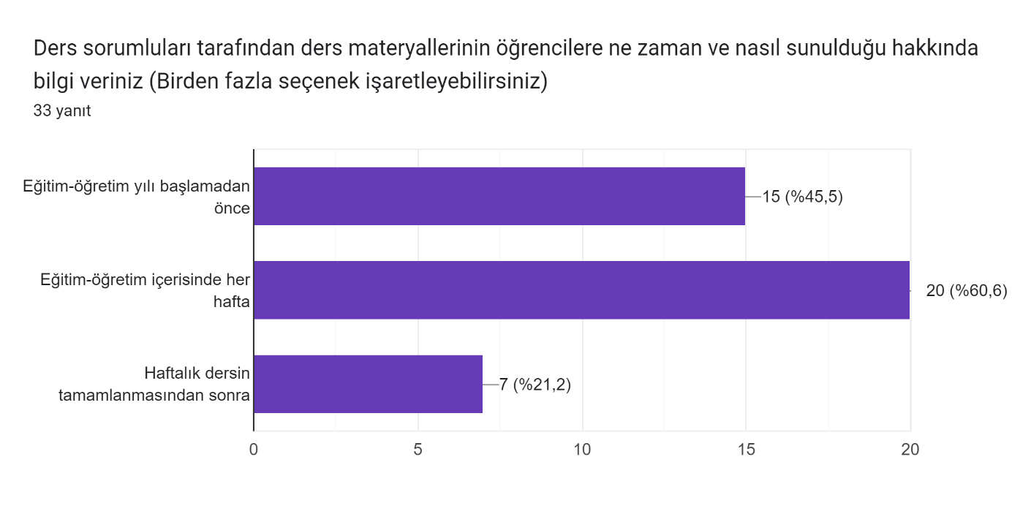
DEĞERLENDİRME: Ders sorumluları tarafından ders materyalleri eğitim-öğretim içerisinde her hafta sunulması oranının %60 olduğu görülmektedir. Eğitim-öğretim yılı başlamadan önce bu oran %45 civarındadır.
ÖNLEM: Bütün ders materyallerinin eğitim-öğretim yılı başlamadan sisteme yüklenmesi ve öğrencilerin erişime açılması noktasında ders sorumlularının bilgilendirmesi ve teşvik edilmesi.

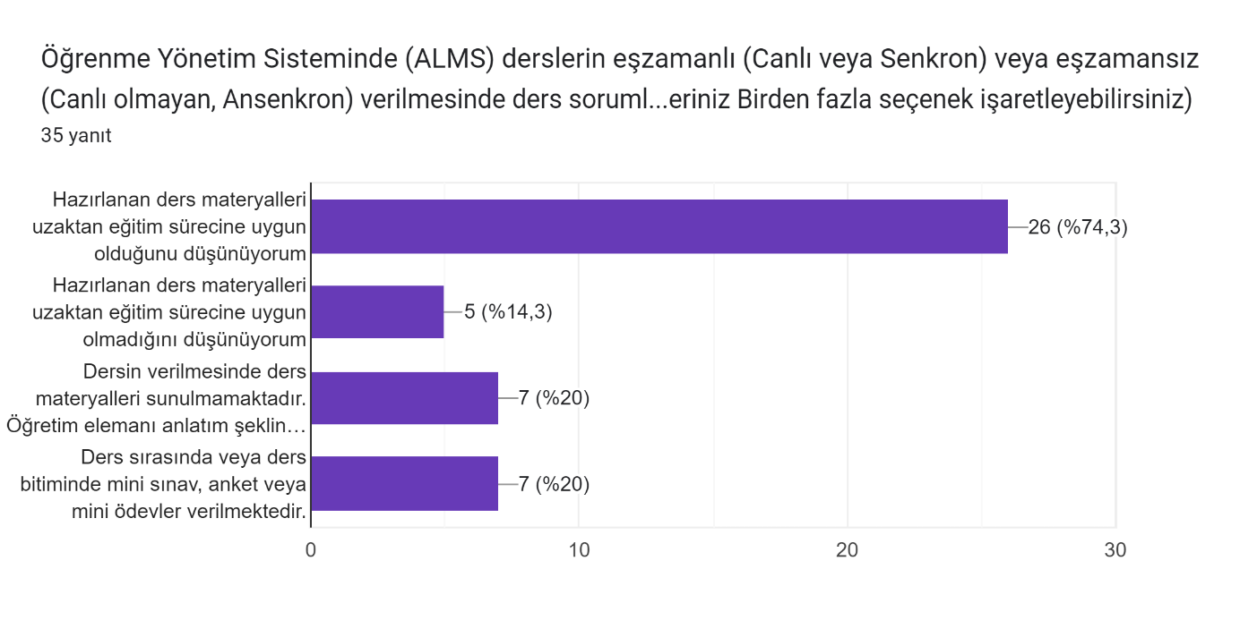
DEĞERLENDİRME: Uzaktan eğitim ders materyallerinin dersin sorumluları tarafından uzaktan eğitime uygun olarak hazırlandığı görülmektedir. Ancak, düşük bir oranda olsa da (% 14) materyalin uzaktan eğitime uygun olmadığı ve benzer bir oranda ders materyallerinin sunulmadığı ve öğretim elemanı tarafından anlatım şeklinde verildiği belirtilmektedir. Diğer taraftan ders sırasında veya sonrasında mini anket, sınav veya ödev verilmediğinin % 20 oranında olduğu görülmektedir.
ÖNLEM: Ders sorumluları tarafından hazırlanan ders materyallerin uzaktan eğitime uygun olmasının yanında tüm derslerin uzaktan eğitime uygun bir şekilde hazırlanmasının yaralı olduğu düşünülmektedir. Diğer taraftan yukarıda da belirtildiği üzere derslere aktif olarak katılımın artırılması, ölçme ve değerlendirme araçlarının kullanılması ile mümkün olacağı değerlendirilmektedir. LMS’nin bu konuda kullanışlı bir sistem olduğu da bilinmektedir. Konun önemi açısından, TORUZEM Ders Materyalleri Hazırlama Birimi tarafından bu konuda çeşitli faaliyetlerin yapılması, Akademik birimler tarafından tedbirlerin alınmasının yararlı olduğu değerlendirilmektedir.

6. Geribildirimler

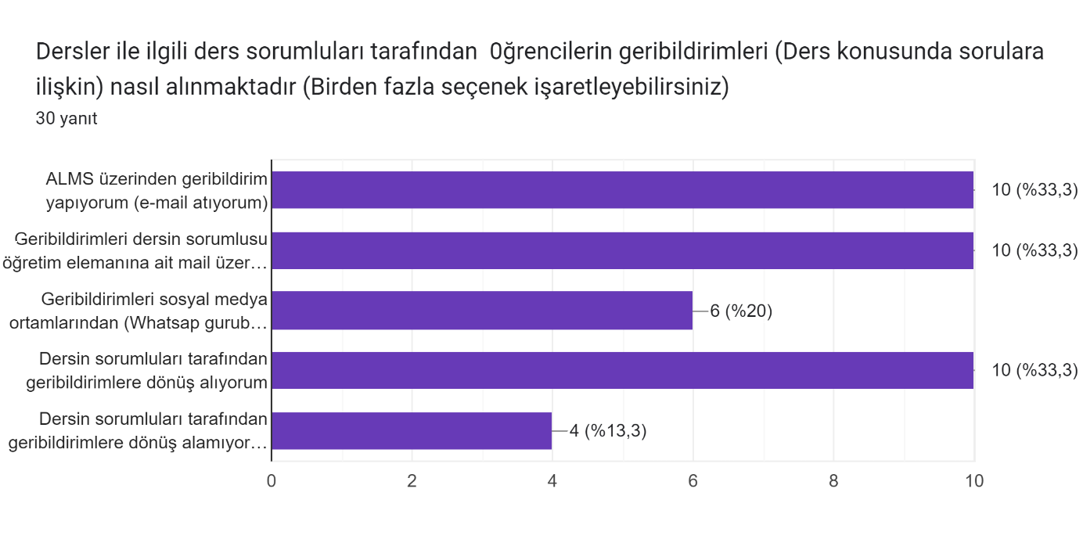
DEĞERLENDİRME: Öğrenciler tarafından derslere ilişkin soru veya sorunların Ders sorumlularına aktarılmasında birçok aracın kullanıldığı, bunlardan en önemlisinin ders sorumluların şahsi e-postaları veya sosyal medya hesaplarından iletişime geçmeleri sağlandığı, geribildirimlere dönüş alındığı üst düzeyde olduğu belirlenmiştir. Ancak düşük olsa da (% 13) herhangi bir geri dönüşün alınmamasının önemli olduğu değerlendirilmektedir.
ÖNLEM: Akademik birimler tarafından öğrenci geribildirimlerin önemli olduğu konusunda ders sorumlularını bilgilendirmelerinin yararlı olduğu düşünülmektedir.

6. Genel Teknik Sorunlar ve Aktif Katılım Değerlendirilmesi

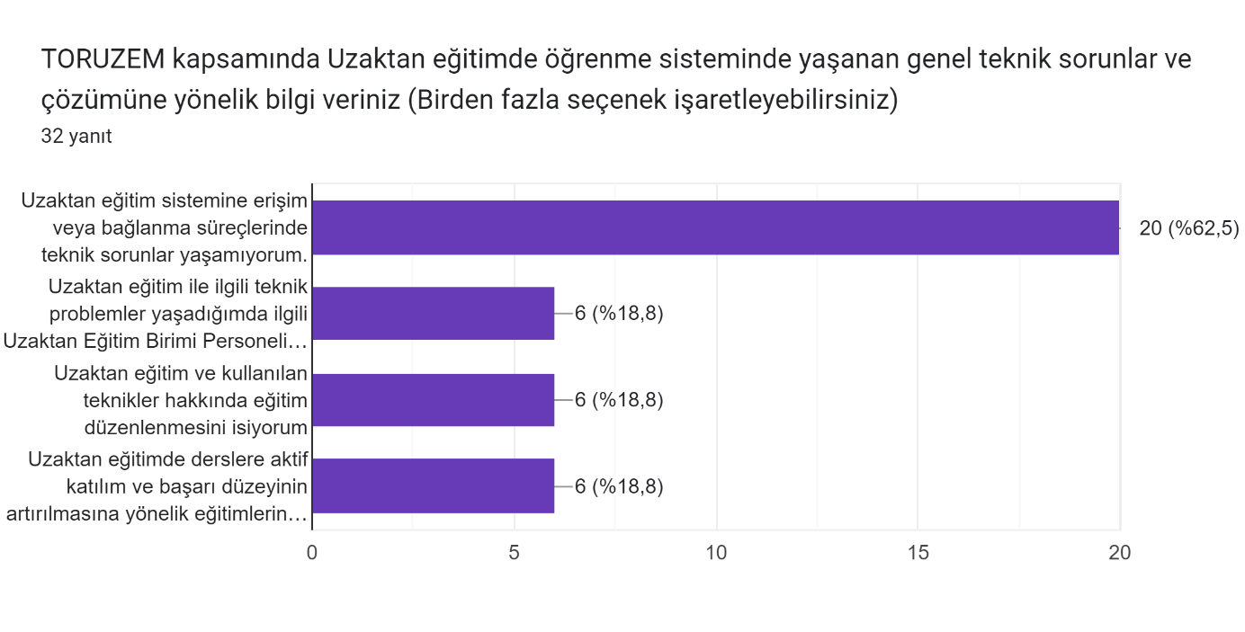
DEĞERLENDİRME: TORUZEM kapsamında uzaktan eğitimde öğrenme sisteminde Öğrenciler tarafından sorunlar yaşanmadığı, yaşanan sorunların ilgili personellere ulaşıldığı belirtilmektedir. Bununla birlikte uzaktan eğitimde kullanılan teknikler hakkında eğitimlerin düzenlenmesi talep edilmektedir. Diğer taraftan öğrencilerin uzaktan eğitim sisteminde aktif katılım ve başarı düzeyinin artırılmasına yönelik eğitimlerin düzenlenmesinin yararlı olarak düşünmektedirler.
ÖNLEM: TORUZEM Ders Materyalleri Hazırlama Birimi tarafından öğrencilere eğitimler düzenlenmesinin yararlı olacağı, benzer eğitimlerin, Akademik birimler tarafından yapılmasının da yararlı olduğu düşünülmektedir.

7. İyileştirme Önerileri

“Dersin uzaktan eğitim ile yapılmasında iyileştirilmeler yapılması için TORUZEM tarafından yapılacaklar konusunda önerileriniz kısaca açıklayınız” açık uçlu soruya öğrenciler tarafından verilen bazı yanıtlar örnek olarak aşağıda verilmiştir. Konun iyileştirilmesi için TORUZEM ve Akademik birimlerimizin önlem almalarının yararlı olacağı düşünülmektedir.

- tüm dersler uzaktan olabilir
- Herşey iyi ve güzel yolunda
- Kyk gibi internet altyapısının net sağlanamadığı yerlerde kalan öğrencilerin derse katıldığı şartların düşünülmesi. Emekleriniz için teşekkür ederim
- Canli dersler baslamadan once telefona bildirim gonderilebilir Ör: ingilizce uzaktan eğitim dersiniz 5 dk sonra basliyacaktir gibi
- İngilizce ve kariyer planlama dersinde yaşadığımız bağlantı sorunu giderse çok daha iyi olabilir.
- Gayet güzel bir şekilde katılım sağlayabiliyorum
- Teknik sorunların olmamasını isterdim
- Discord uygulamasının kullanılması.
- Canlı derslerde yoklama alınıyormuş. Saatinde yüklenmeyen canlı derse katılım yapmayınca hocamız haftalık yoklama alıyormuş. Benim bundan sonradan haberim oldu ve maille ulaşınca cevap verilmedi. Yoklamasında kaldığım dersin artık canlı dersine girmek bana motivasyon kırıklığı gibi hissettirdi ve katılım sağlamamaya başladım.
- devamsızlık konusunda hiçbir bilgi yok. ders yüklendiğinde hangi o an mı yoksa daha sonra izlesek bile sayılıyor mu bilgim yok.
- Matematik dersi online olarak verilmemesi gereken bir ders. Hocamızın el yazısı çok kötü okunmuyor.
- Dersler uzaktan eğitimle yapılmamalı
- Uzaktan eğitim ile yapılan derslerden yana herhangi bir sorunum yok.

YÖNETİCİ ÖZETİ / VERİLERİN GEÇEN YIL İLE KARŞILAŞTIRILMASI

- Bir yarı yılda uzaktan eğitim ile alınan ders sayısı geçen yıl %63 iken bu oran bu yıl %54 seviyesine inmiştir.
- Uzaktan eğitim sistemi ALMS hakkındaki klavuzun yeterli olduğu görüşü geçen yıl %37 iken bu yıl bu oran %47 olarak 10 puanlık bir artış göstermiştir.
- LMS sistemine bağlantıda sorun yaşamama oranı geçen yıl % 61 iken bu yıl bu oranın %68 olduğu görülmektedir.
- Derslere eş zamanlı olarak sorunsuz katılım oranı geçen yıl %50 iken bu oran bu yıl %54’e yükselmiştir.
- Eş zamanlı senkron yapılan derslere aktif katılma konusunda yaşanan en önemli problem olarak bazı derslerin uzaktan eğitim ile verilmesi öne çıkmaktadır.
- Sonuçta uzaktan eğitime ilişkin önemli parametrelerde iyileşme gözlenmektedir.

